|  |
| --- |
| Postanschrift: Conterganstiftung - 50964 Köln |
| Herrn  Max Mustermann  Musterstraße 123  12345 Stadt |

|  |
| --- |
| **Vorstand der Conterganstiftung**  Tel. +49 221 3673-3673  Fax +49 221 3673-3636  geschaeftsstelle@contergan.bund.de  www.contergan-infoportal.de |

**Multidisziplinäre medizinische Kompetenzzentren –   
Ihre Unterstützung beim Aufbau des Newsletters**

Köln, 06.12.2024

Seite 1

Sehr geehrte Frau / Sehr geehrter Herr,

neben dem Aufbau der multidisziplinären medizinischen Kompetenzzentren ist die Implementierung und Pflege einer agilen Netzwerk- und Versorgungsstruktur ein wichtiger Entwicklungsschritt. Damit möchten wir unserem staatlichen Auftrag und persönlichen Anliegen nachkommen, Ihre medizinische Versorgung zu verbessern.

Wir möchten die flächendeckende ärztliche, pflegerische und therapeutische Versorgung durch die Implementierung eines **Newsletters der Kompetenzzentren** für Sie weiter ausbauen. Denn niedergelassene Ärztinnen und Ärzte - Ihre Vertrauensärzte - sind entscheidend bei Ihrer Gesundheitsbetreuung.

Daher zählt Ihre Mitwirkung – gemeinsam verbessern wir Ihre Versorgung!

Der Newsletter der Kompetenzzentren soll den Wissenstransfer fördern, um Ihre medizinische Behandlung zu verbessern. Dafür verfassen die auf Conterganschädigungen spezialisierten Kompetenzzentren jährlich Beiträge zu conterganrelevanten Themen, die Ihren Vertrauensärzten digital übermittelt werden.

Dabei erhält die Conterganstiftung **keine** personenbezogenen Patientendaten von Ihnen und die Vertrauensärzte sind **nicht** von Ihrer ärztlichen Schweigepflicht entbunden, wenn sie den Newsletter empfangen – der Newsletter bietet aber Ihrer Vertrauensärztin / Ihrem Vertrauensarzt die Möglichkeit sich über relevante medizinische Behandlungen bei Menschen mit Conterganschädigungen zu informieren und dadurch Ihre Versorgung zu optimieren.

Um diese Weitergabe von Wissen und Erfahrung zu ermöglichen, sind wir auf Ihre Unterstützung angewiesen: Bitte senden Sie die **E-Mail Adresse Ihrer Vertrauensärztin / Ihres Vertrauensarztes** an die Stiftung.   
Die Datenverarbeitung sowie die Weiterleitung der E-Mail Adresse Ihrerseits ist mit datenschutzrechtlichen Bestimmungen vereinbar.

Lassen Sie uns gemeinsam Ihre medizinische Versorgung verbessern – schreiben Sie uns die E-Mail Adresse Ihrer Vertrauensärzte an: **Beratung@contergan.bund.de**.

Mit freundlichen Grüßen

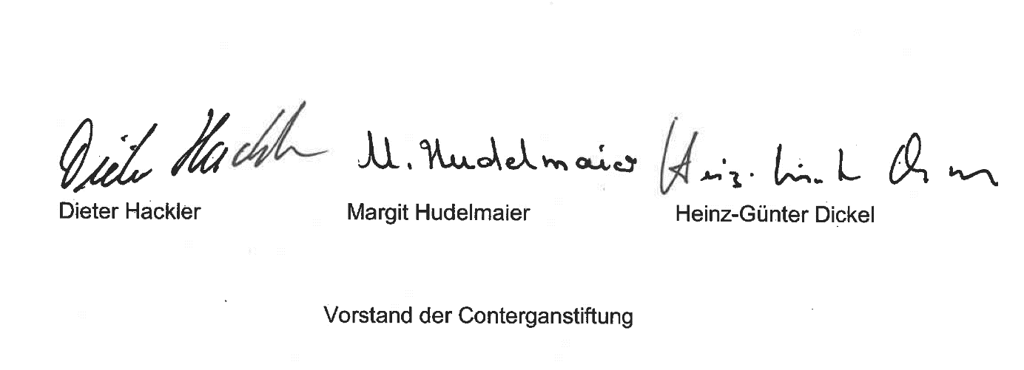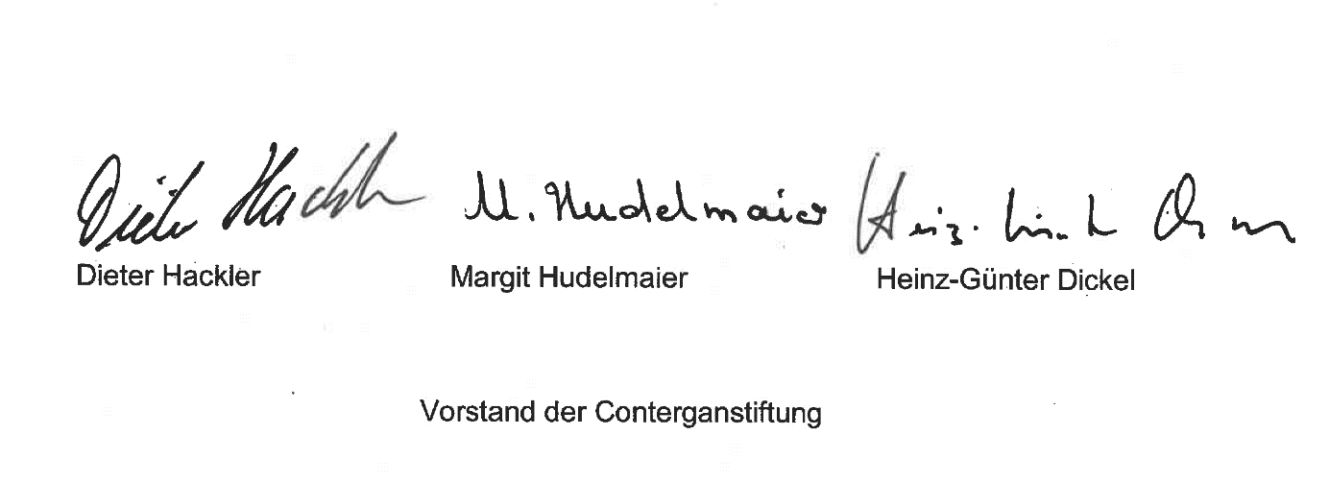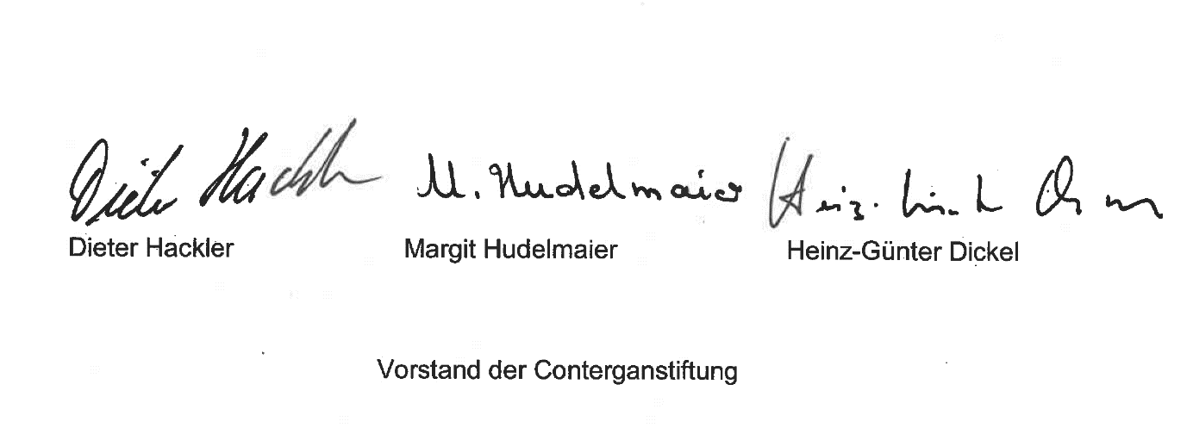

Dieter Hackler

Margit Hudelmaier

Heinz-Günter Dickel

Vorstand der Conterganstiftung